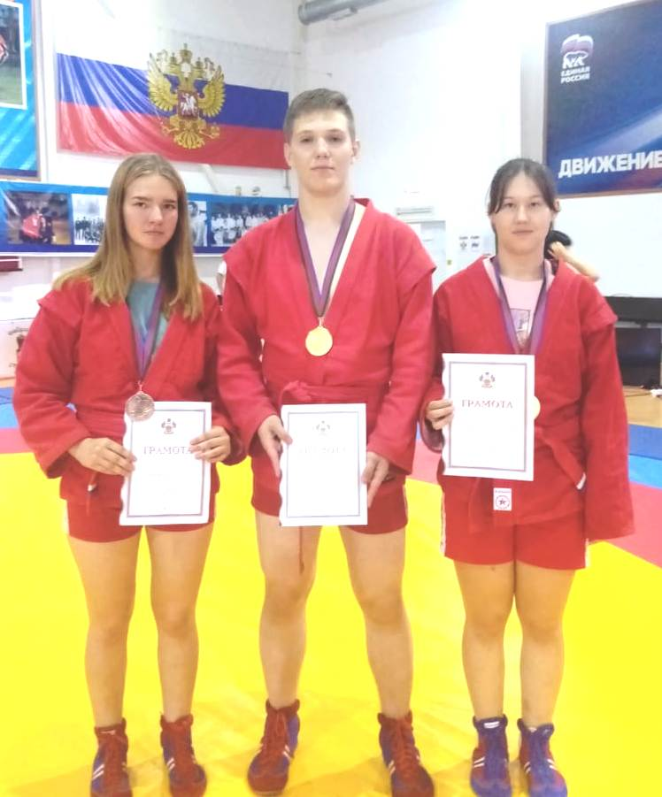
20-21 сентября в городе Курганинске прошло первенство Краснодарского края по самбо среди юношей и девушек 2005-2007 ггр. В соревнованиях приняло участие 250 спортсменов из Краснодарского края. Спортсмены СШ «Легион» заняли две золотые медали и одну бронзовую.
I место в своей весовой категории заняли Максим Мишарин (на фото в центре) и Екатерина Антоненко (справа на фото).
III место в своей весовой категории заняла Алина Рогаткина (слева на фото).
Тренирует спортсменов Виталий Владимирович Антоненко и Виктория Александровна Недбайло.

